Studie van een gedempte trilling

Inleiding
Beschouw een massa in rust die is opgehangen aan een (metalen) draad. Als de massa wordt verdraaid in het vlak loodrecht op de ophangdraad, zal de ophangdraad een terugroepend (torsie)krachtmoment uitoefenen dat evenredig is met de grootte van de uitwijkingshoek θ.
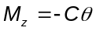

Hierbij is M_{z} de component van het terugroepend (torsie)krachtmoment volgens de ophangdraad. De constante C hangt af van o.a. de materiaaleigenschappen van de ophangdraad. De uitwijkingshoek θ (‘theta’) kan zowel positief (massa in tegenwijzerzin draaien) als negatief zijn (massa in wijzerzin draaien).

Dit (torsie)krachtmoment zorgt ervoor dat, indien de massa vervolgens losgelaten wordt, de massa naar haar oorspronkelijke (rust-)positie zal versnellen. In de afwezigheid van wrijving (of bij geringe wrijving) zal de beweging van de massa beschreven worden door volgende differentiaalvergelijking:
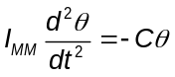

Hierbij is I_{MM} het traagheidsmoment van de massa rond een as die samenvalt met de ophangdraad.
Uit het voorgaande volgt dat de massa een slingerende rotatiebeweging zal uitvoeren rond zijn (initiële) evenwichtspositie. Zulk systeem ⎯ waarbij een lichaam een roterende slingering of oscillatie uitvoert onder invloed van (torsie)krachtmomenten ⎯ noemt men een torsieslinger.
De uitwijking θ ten opzichte van de rustpositie wordt dan gegeven door:

θ₀ is hierbij de beginuitwijking op het ogenblik 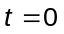, m.a.w. de amplitude. De trillingsfrequentie f₀ wordt gegeven door:

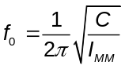

Indien de massa nog onderworpen is aan een bijkomende wrijvingskracht waarvan de grootte evenredig is met de snelheid (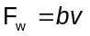) dan zal, voor een niet al te grote waarde van de dempingsconstante b (minder dan kritisch gedempt), het lichaam een oscillatie uitvoeren met steeds kleiner wordende amplitude en met een frequentie f₁ die verschillend is van de ongedempte trilling. Deze trillingswijze wordt de gedempte trilling genoemd. Uit de theorie volgt:

De factor 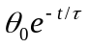beschrijft hierin de afnemende amplitude, waarbij τ (‘tau’) de tijdsconstante genoemd wordt. De trillingsfrequentie f₁ wordt bepaald door de frequentie f₀ en de dempingsconstante b.

Het tempo waarmee de amplitude afneemt wordt bepaald door de waarde van τ. De tijdsconstante geeft de tijd nodig om de amplitude met een factor 1/e te laten dalen.

Beschrijving van de opstelling
In deze proef bestuderen we de beweging van een torsieslinger waarbij de demping gerealiseerd wordt door de massa gedeeltelijk onder te dompelen in een oliebad. De bedoeling van de proef is nauwkeurig de uitgevoerde beweging te beschrijven (de maximale uitwijkingen, de tijdsconstante τ en de periode T₁).

De gebruikte torsieslinger bestaat uit een draad waaraan een cilinder is opgehangen die in een vloeistof (olie) kan oscilleren. De demping is regelbaar door de cilinder meer of minder in de vloeistof onder te dompelen. De torsiedraad is voorzien van een wijzer die binnenin een gegradueerde cirkelvormige ring met de cilinder mee beweegt en aldus toelaat om de hoekuitwijking af te lezen. Als de demping evenredig is met de snelheid moet relatie geldig zijn.

We definiëren nu Θ_{i} = θ (iT₁) en . (vb. Θ₁ = θ(T₁)=θ₀e^{-T/τ}, Θ₀’= θ(T₁/2) = -θ₀e^{-T/2τ}). Hieruit volgt dat alle Θ_{i} positief en alle Θ_{i}’ negatief zijn.
Uit de experimentele bepaling van de periode T en de maximale uitwijkingen Θ₀, Θ₁,… Θ₀’, Θ₁’, … kan τ berekend worden.

Merk op dat we de beweging kunnen opvatten als een trilling met afnemende amplitude Θ (‘theta’, hoofdletter).

met als tijdsafhankelijke amplitude

Deze laatste betrekking kan ook geschreven worden als:

Waaruit volgt:

Het verloop van functies en in functie van de tijd wordt getoond in Fig. 1.

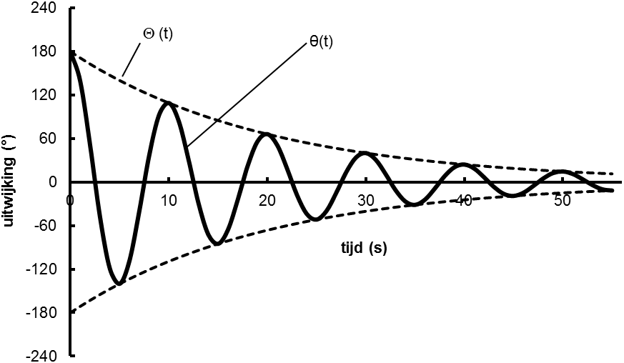
Fig. 1

Opdracht
- Afstellen van de opstelling
Regel de pijlpunt op nul terwijl de slinger in rust hangt. De demping wordt gerealiseerd door de cilinder ongeveer 2 cm in de olie onder te dompelen. Verhoog daarvoor de positie van het tafeltje waarop het potje met olie rust.
Geef de torsieslinger een beginamplitude van 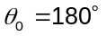. Meet de eerste afgelezen uitwijking (θ’₀). Om goede resultaten te bekomen moet deze in de buurt van 140±15° liggen. Indien dit niet het geval is, pas de demping dan aan.

- Invloed van amplitude op periode
Dit onderzoeken we door de periode T₁ (en fout) te bepalen bij een grote beginuitwijking (vb. ) en bij een kleine beginuitwijking (vb. 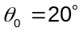). Meet hiervoor de tijd nodig om 1 volledige oscillatie uit te voeren en herhaal deze meting telkens een vijftal keer. Bepaal daarna de periode T₁ (en de fout) bij een grote en bij een kleine beginuitwijking.
Kan je uit deze resultaten besluiten of de amplitude een invloed heeft op de periode? Is dit in overeenstemming met wat je kan verwachten op basis van de theoretische beschrijving hierboven?

- Nauwkeurige bepaling van de periode
Om T₁ nauwkeurig te bepalen meten we de tijd nodig om 5 volledige oscillaties uit voeren. Herhaal ook deze meting een vijftal keer. Bepaal hieruit opnieuw de periode T₁ (met fout). Werk nu verder met deze waarde. Bereken hieruit f₁ (met fout).

- Bepaling van de maximale uitwijkingen
Meet de maximale uitwijkingen Θ_{i} en Θ_{i}’ (i = 0, 1, ..., 5). Noteer deze waarden als functie van de tijd in een overzichtelijke tabel (let op het teken!). Vermits je in puntje 3 de periode reeds nauwkeurig bepaald hebt, is het hier niet meer nodig om deze tijden te meten.

- Bepaling van de tijdsconstante τ
Methode1:
Zet de absolute waarde van de maximale uitwijkingen Θ_{i} en Θ_{i}’ uit als functie van de tijd (Grafiek 1). Teken de beste trendlijn door de data (zie formule (7)) en bepaal daaruit de tijdsconstante τ.
Methode 2:
Bepaal de tijdsconstante opnieuw uit de grafiek ln(Θ) in functie van t (Grafiek 2). Bepaal hieruit τ en de fout op τ (zie formule ). Vergelijk beide waarden van τ.

- Voorstelling van de beweging
Als je de tijdsconstante τ, de periode T₁ en de beginuitwijking θ₀ kent, is de beweging helemaal gedefinieerd (zie formule (5)). Bereken nu Θ(t) en θ(t) in functie van t voor een interval van 0 tot minstens 5T in Excel met behulp van formule (6) en (7). Gebruik een voldoende fijne resolutie in de tijd (0,5 s of kleiner). Zet de berekende waarden uit in een grafiek (Grafiek 3). Zet deze waarden uit als een vloeiende lijn (let op! Grafiektype = spreiding). Zet zowel Θ(t) als -Θ(t) uit. Deze grafiek moet eruit zien als Fig. 1.
Zet nu de gemeten waarden voor Θ₀, Θ’₀, Θ₁, Θ’₁ … tot Θ₅ uit als meetpunten op de berekende curve. Bespreek of er een goede overeenkomst is tussen de berekende curve en de meetpunten.
- Invloed van demping op de periode T
Om de invloed van de demping op T te onderzoeken vergelijk je de periode die je vindt als de cilinder niet in de olie zit (T₀) met de periode die je vindt als de cilinder maximaal in de olie zit (T_{olie} - blijf ongeveer een halve cm boven de bodem). Doe de nodige metingen om beide periodes te bepalen (met fout). Vergelijk dan beide periodes en bespreek of je uit de resultaten kan besluiten of er een invloed is van de demping.

Checklist
Volgende zaken worden gecontroleerd op het einde van het labo in je laboschrift:
- T₁ i.f.v. beginamplitude
- Tabel Θ_{i} en Θ_{i}’ i.f.v. t
- Grafiek Θ i.f.v. t en ln Θ i.f.v. t
- Bepaling τ en f₁
- Grafiek θ en Θ i.f.v. t
- Vergelijken van T_{olie} en T₀

